Medidas
 | Fêmea (n=1)
Massa Corpórea | 7g
Comprimento cabeça e corpo (Cc) | 44,87 mm
Comprimento da orelha (Or) | 11,98 mm
Comprimento do antebraço (An) | 39,19 mm
Comprimento da cauda (Ca) | 42,15 mm
Comprimento do pé c/u (Pe c/unha) | 8,11 mm
Comprimento do calcâneo (Cl) | 13,61 mm
Comprimento do 3º Metacarpo (IIIº Me) | 36,04 mm
Comprimento da 1ª falange (1ª Fa) | 16,96 mm
Comprimento da 2ª falange (2ª Fa) | 23,96 mm
Comprimento do polegar s/unha (Pol s/unha) | 4,78 mm
Comprimento da Tíbia (Ti) | 18,18 mm
Comprimento do Trago (Tr) | 3,40 mm
Comprimento total do crânio (Ct) | 16,30 mm
Comprimento côndilo-basal (Cb) | 14,85 mm
Comprimento côndilo-canino (Cc) | 14,27 mm
Comprimento basal (B) | 13,23 mm
Comprimento palatal (Cpl) | 8,50 mm
Comprimento da série de dentes superiores (C-M) | 6,74 mm
Comprimento da série de dentes inferiores (c-m) | 7,03 mm
Comprimento da mandíbula (Cm) | 12,03 mm
Largura externa dos cíngula-caninos (Lc) | 0,42 mm
Largura externa dos molares (Lm) | 5,55 mm
Largura pós-orbitária (Lp) | 3,18 mm
Largura zigomática (Lz) | 8,27 mm
Largura da caixa craniana (Lcx) | 7,78 mm
Largura mastoidea (Lmt) | 7,34 mm
Largura palatal (Lpt) | 2,45 mm
Altura da caixa craniana (Acx) | 6,29 mm
Altura do occipital (Ao) | 4,62 mm

Tabela 1. Caracteres morfométricos externos e craniais (em mm) tomados, segundo Vizotto & Taddei (1973), da fêmea adulta sexualmente inativa de Natalus espiritosantensis (Ruschi, 1951) coletada na Caatinga da Fazenda Tamanduá, município de Santa Terezinha, Estado da Paraíba, em 06/12/2011.

Referência |  | Parâmetros mensurados
 |  | An | IIIº Me | 1ª Fa | Ti | Or
Presente estudo | Paraíba | 39.19 | 36.04 | 16.96 | 18.18 | 11.98
Tejedor, 2011 | Diagnóstico | 37.2 – 40.4 | 35.1 – 39.6 | - | 20.1 – 23.8 | 12.0 – 15.9
Taddei e Ueida, 2001 | Bolívia | 38.7 – 39.8 | 37.1 – 38.6 | 15.3 – 16.6 | 19.5 – 20.5 | -
Taddei e Ueida, 2001 | Mato Grosso do Sul | 37.6 – 40.5 | 37.9 – 40.1 | 16.4 – 18.0 | 20.4 – 21.8 | -
Taddei e Ueida, 2001 | Mato Grosso | 37.9 – 39.5 | 37.0 – 39.0 | 15.0 – 17.8 | 20.7 – 22.2 | -
Taddei e Ueida, 2001 | Bahia | 38.7 – 39.5 | - | - | - | -
Taddei e Ueida, 2001 | Distrito Federal | 37.5 – 38.8 | 38.1 – 38.4 | 16.3 – 16.4 | 19.5 – 20.6 | -
Taddei e Ueida, 2001 | Rio Grande do Norte | 37.0 – 37.2 | - | - | - | -

Tabela 2. Caracteres morfométricos externos (mm) do espécime de N. espiritosantensis capturado em meio à trilha da Estação Eco-Hidrológica na Caatinga da Fazenda Tamanduá, município de Santa Terezinha, Estado da Paraíba, em 06/12/2011 e avaliado sobre a literatura (ver Tab.1 para abreviações utilizadas).

Referência |  | Presente estudo | Tejedor, 2011 | Taddei e Ueida, 2001
 |  | PB | Diagnóstico | Bolívia | Mato Grosso do Sul | Mato Grosso | Distrito Federal | Rio Grande do Norte
Parâmetros mensurados | Ct | 16.3 | 15.9 – 17.0 | 16.1 – 16.4 | 16.3 – 16.9 | 16.5 – 16.9 | 16.4 – 16.5 | 15.7 – 16.2
Parâmetros mensurados | Cb | 14.85 | - | 14.7 – 14.8 | 14.8 – 15.4 | 14.9 – 15.2 | - | 14.6 – 14.8
Parâmetros mensurados | Cc | 14.27 | - | 14.1 – 14.2 | 14.3 – 14.9 | 14.4 – 14.8 | - | -
Parâmetros mensurados | C-M | 6.74 | 6.5 – 6.9 | 6.5 – 6.7 | 6.7 – 6.9 | 6.7 – 6.8 | 6.6 – 6.7 | 6.5 – 6.6
Parâmetros mensurados | c-m | 7.03 | 6.8 – 7.3 | 7.0 – 7.1 | 7.0 – 7.3 | 7.0 – 7.2 | - | -
Parâmetros mensurados | Cm | 12.03 | - | 11.3 – 11.6 | 11.5 – 12.2 | 11.6 – 12.0 | - | -
Parâmetros mensurados | Lm | 5.55 | 5.2 – 5.7 | 5.2 – 5.4 | 5.5 – 5.7 | 5.6 – 5.7 | 5.5 – 5.6 | -
Parâmetros mensurados | Lp | 3.18 | 3.0 – 3.3 | 3.0 – 3.1 | 3.1 – 3.4 | 3.2 – 3.3 | - | 3.0 – 3.2
Parâmetros mensurados | Lz | 8.27 | 8.1 – 9.0 | 8.3 – 8.7 | 8.5 – 8.7 | 8.4 – 8.8 | - | -
Parâmetros mensurados | Lcx | 7.78 | 7.9 – 8.3 | 7.9 – 8.2 | 8.1 – 8.5 | 8.0 – 8.3 | 8.1 – 8.2 | 7.6 – 8.2
Parâmetros mensurados | Lmt | 7.34 | - | 7.3 – 7.4 | 7.6 – 7.9 | 7.4 – 7.7 | - | -

Tabela 3. Caracteres morfométricos craniais (em mm) do espécime de N. espiritosantensis capturado em meio à trilha da Estação Eco-Hidrológica na Caatinga da Fazenda Tamanduá, município de Santa Terezinha, Estado da Paraíba, em 06/12/2011 e avaliado sobre a literatura (ver Tab. 1 para abreviações utilizadas).

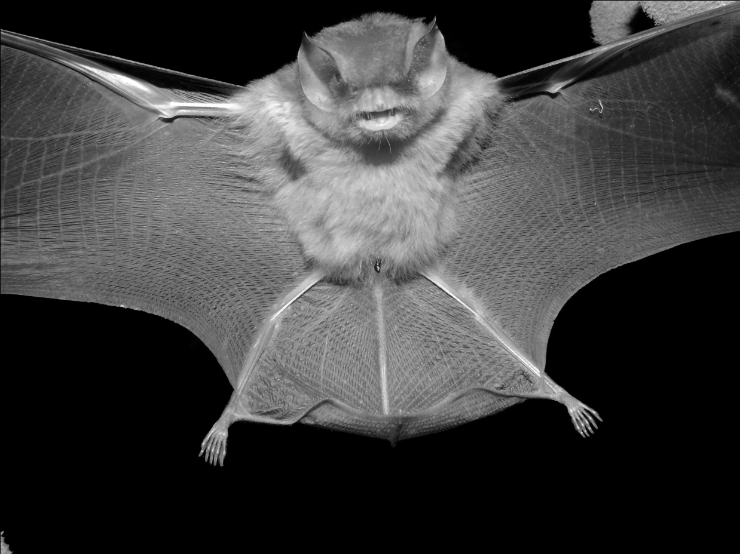

Figura 1. Espécime de Natalus espiritosantensis coletado em meio à trilha da Estação Eco-Hidrológica na Caatinga da Fazenda Tamanduá, Santa Terezinha, Paraíba, em 06/XII/2011, e depositado na Coleção Científica de Mamíferos do Departamento de Zoologia da UFPE, em Recife (Fotografia: Paulo de Barros Passos Filho).

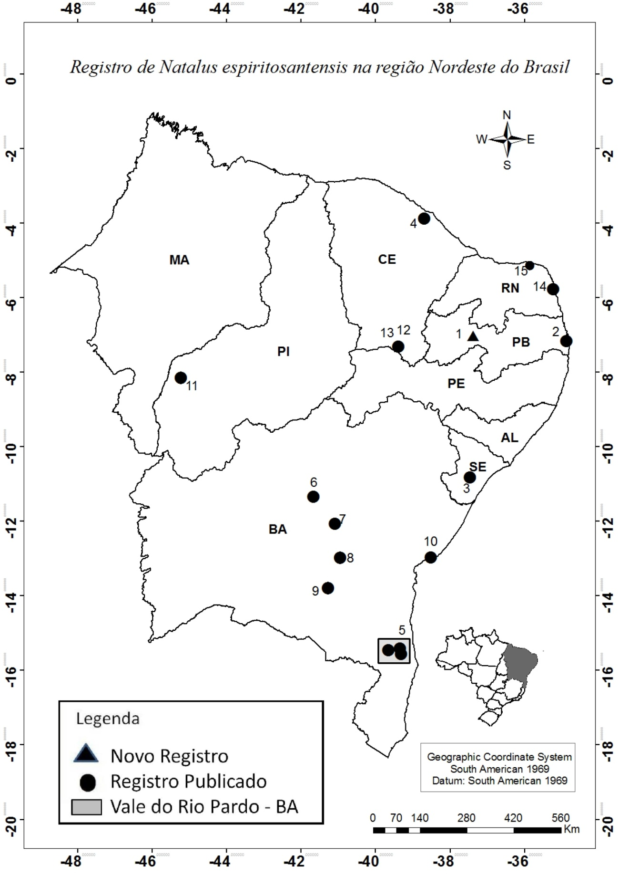

Figura 2. Registros de Natalus espiritosantensis na região nordeste do Brasil: 1. Fazenda Tamanduá, Santa Terezinha, PB (presente trabalho); 2. Fazenda Santana, João Pessoa, PB (Miretski, 2005); 3. Caverna Casa de Pedra, Itabaiana, SE (Gouveia et al., 2009); 4. Sítio Santo Antônio, Maranguape, CE (Alencar et al., 1976); 5. Municípios de Mascote-Pau Brasil-Santa Luzia (Vale do Rio Pardo), BA (Faria et al., 2006); 6. Abrigo da Vespa, Área de Proteção Ambiental Gruta dos Brejôes, Chapada Diamantina, João Dourado, BA (Sbragia & Cardoso, 2008); 7. Gruta Alto do Bonito, Chapada Diamantina, Utinga, BA (Sbragia & Cardoso, 2008); 8. Caverna Poço Encantado, Chapada Diamantina, Itaetê, BA (Gregorin & Mendes, 1999); 9. Caverna Lapa do Bode, Chapada Diamantina, Ituaçu, BA (Gregorin & Mendes, 1999); 10. Salvador, BA (Gardner, 2007); 11. São João do Piauí, PI (Taddei & Uieda, 2001); 12. Floresta Nacional Ararípe-Apodí, 8 Km S de Crato, Crato, CE (Mares et al., 1981); 13. Floresta Nacional Ararípe-Apodí, 9 Km S de Crato, Crato, CE (Mares et al., 1981); 14. Natal, RN (Goodwin, 1959); 15. Gruta do Guano, Pedra Grande, RN (Ferreira et al., 2010).

